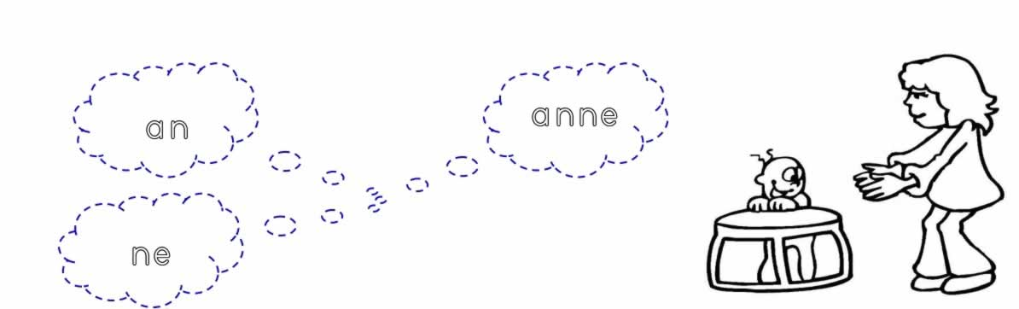

anne anne anne anne anne anne

anne anne anne anne anne anne

anne anne anne anne anne anne

anne

anne

anne



